Mi aporte en el proyecto
Mi trabajo se centró en dos cosas: dejar operativas las redes internas de las sedes de San Salvador de Jujuy y Catamarca —el esquema de direccionamiento de sus LANs y la configuración de sus routers y switches— y la capa de aplicación: el servicio DHCP, el DNS con delegación de subdominio, los servidores Web y el correo electrónico.

Redes internas de Jujuy y Catamarca
Las dos sedes usan un único segmento de red. Del bloque 192.168.145.0/24 asigné, con VLSM, una subred a cada una según su cantidad real de hosts:
- LAN Jujuy: 192.168.145.0/25 — gateway 192.168.145.1. Son 66 hosts: 32 puestos de trabajo, los 16 servidores del cuarto de datos, más impresoras y puntos de acceso.
- LAN Catamarca: 192.168.145.128/26 — gateway 192.168.145.129. Unos 30 hosts.
Configuré en cada router la interfaz de la LAN con su gateway, y en los switches de cada piso dejé todos los puertos en un mismo segmento. También asigné las IPs fijas de los cuatro servidores de Jujuy (DNS primario y secundario de logística, web público y web seguro) dentro del rango excluido del DHCP, para que no entren en conflicto con las direcciones que reparte el router.

Problemas que había que resolver antes de que las sedes funcionaran
- El cable al switch estaba en un puerto de capa 2. En los routers de Jujuy y Catamarca, el cable de la LAN estaba enchufado en el módulo switch (Gi0/1/0) en lugar de un puerto ruteado. Ese puerto no admite direcciones IP: la consola se llenaba de mensajes de native VLAN mismatch y no había forma de asignar el gateway. Al mover el cable a un puerto Gi0/0/x quedó resuelto.
- Enlaces verticales bloqueados por spanning-tree. Pisos enteros de las dos sedes quedaban aislados y sus PCs no obtenían dirección: un extremo del enlace estaba en modo trunk y el otro en modo acceso, y el STP bloqueaba el puerto (Inconsistent port type). Descubrí además que un puerto bloqueado por esa causa no se recupera solo aunque se corrija la configuración: hay que reiniciarlo con shutdown / no shutdown.
- Switch sin enlace de subida. El switch del segundo piso de Jujuy no tenía ningún cable hacia el resto de la red.
- VLANs heredadas. Las dos sedes tenían VLANs copiadas de la configuración de CABA, siendo que usan un único segmento. Las unifiqué.
- Máscaras incorrectas en los servidores. Los cuatro servidores de Jujuy tenían máscara /24 en una red /25, y uno de ellos ocupaba una dirección dentro del rango que reparte el DHCP.

Servicio DHCP
Lo centralicé en los routers, con seis pools: cuatro en CABA (uno por VLAN) y uno en cada sede remota. En todos apliqué excluded-address para reservar las direcciones de los gateways, los servidores, las impresoras y los puntos de acceso, de modo que el DHCP nunca las entregue. Cada pool reparte dirección, máscara, default-router y el DNS de la empresa.

DNS con delegación de subdominio
Cargué la zona hidronova.com.ar en el DNS primario y secundario de CABA (registros SOA, NS, A y varios CNAME), y delegué el subdominio logistica.hidronova.com.ar al DNS primario alojado en la sala de datos de Jujuy. Lo más interesante fueron los glue records: el DNS de CABA sabe quiénes son los servidores de la zona delegada, pero para consultarlos necesita su dirección IP, y esa dirección pertenece justamente a la zona delegada. La dependencia circular se rompe publicando los registros A de los servidores de Jujuy dentro de la zona padre.
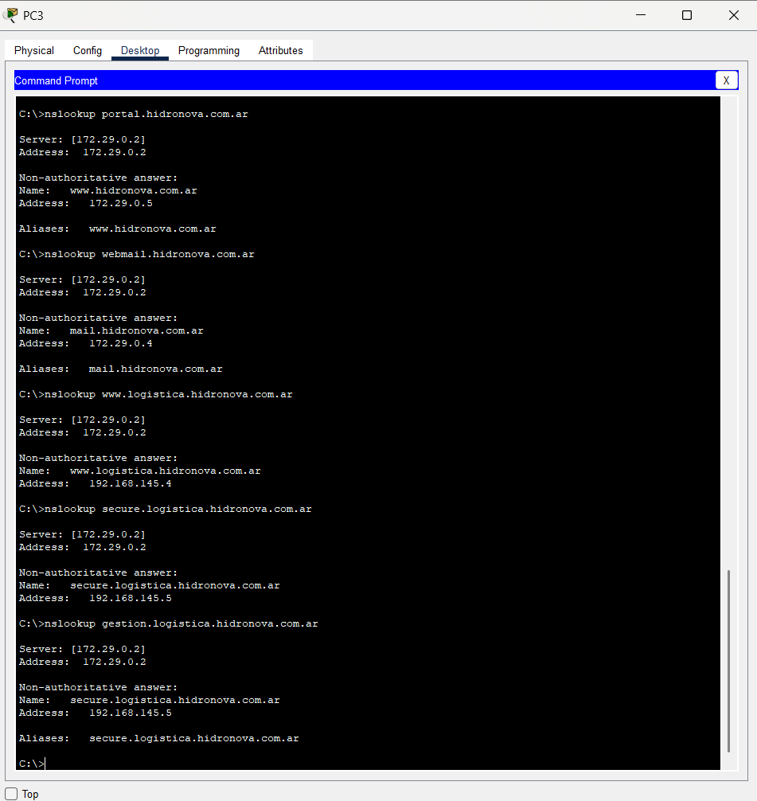
Desde una PC de CABA, el DNS 172.29.0.2 resuelve www.logistica.hidronova.com.ar → 192.168.145.4 sin tener ese registro: lo obtiene consultando al servidor delegado de Jujuy.

Servidores Web
- Web principal (CABA): logo, información institucional, enlace al listado de servicios —armado con listas anidadas y una tabla, al estilo de la práctica de WWW— y enlace al sitio de Logística.
- Web de Logística (Jujuy): información del departamento y listado de sucursales.
- Web seguro de Gestión Logística y Web seguro de la Intranet: las pantallas de acceso a cada sistema. En los dos apagué el servicio HTTP, dejando activo solo HTTPS.
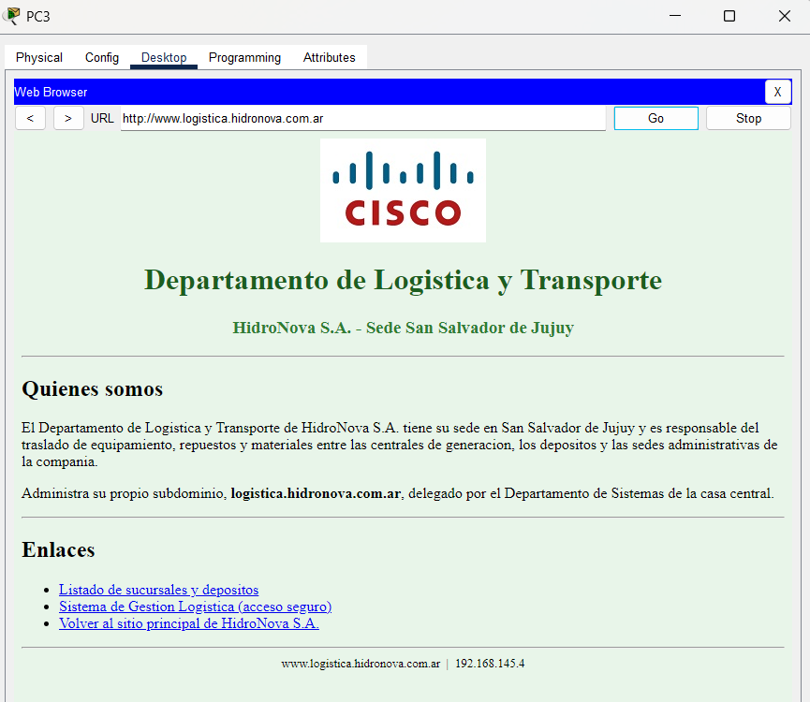
El sitio de Logística —alojado en Jujuy— abierto desde una PC de CABA. Encadena DHCP, DNS con delegación, ruteo entre sedes y HTTP.

Correo electrónico
Configuré el servidor con SMTP y POP3 para el dominio hidronova.com.ar, con cuatro usuarios pertenecientes a tres VLANs distintas y a las tres sedes, y sus respectivos clientes. Los clientes apuntan al servidor por nombre (mail.hidronova.com.ar) y no por dirección IP, de modo que el correo también valida el funcionamiento del DNS. Verifiqué el envío y la recepción en ambos sentidos entre CABA, Jujuy y Catamarca.
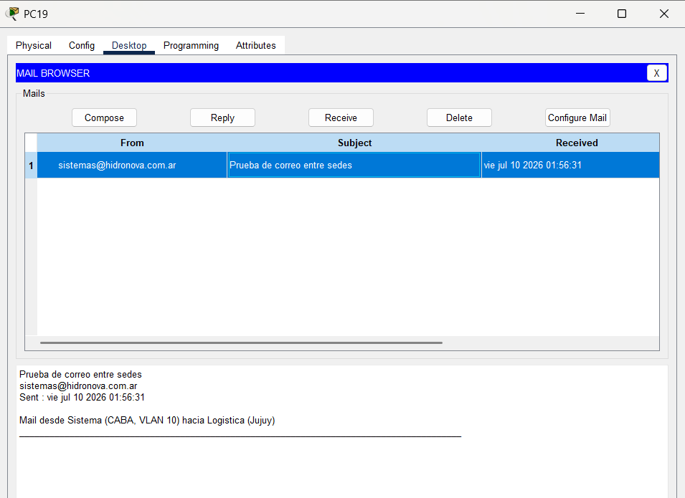
Correo enviado desde Sistemas (CABA, VLAN 10) y recibido en Logística (Jujuy).
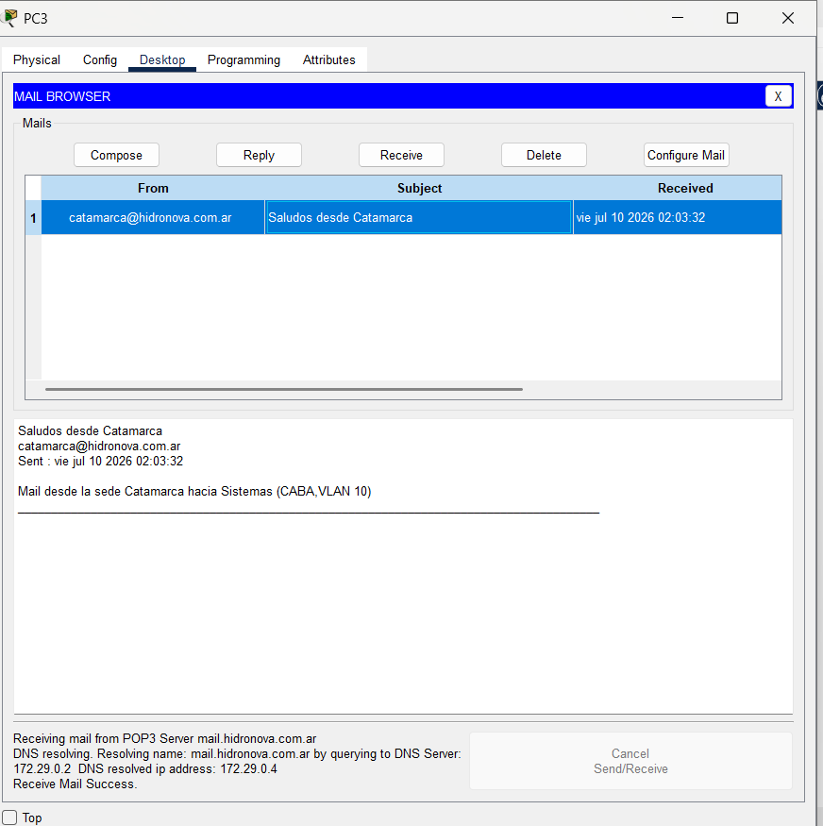
Correo enviado desde la sede de Catamarca y recibido en CABA.

Jerarquía DNS de Internet
Para poder resolver nombres externos monté la jerarquía que pide la consigna: los servidores DNS raíz, .com y .ar, y el servidor www.google.com con la IP pública 64.223.190.94. Al DNS de HidroNova le agregué los registros NS de com y ar con sus glue records, para que pueda derivar hacia la jerarquía externa las consultas de las que no es autoritativo. El servidor .ar, a su vez, publica la delegación del dominio de la empresa hacia la dirección pública de nuestro DNS.
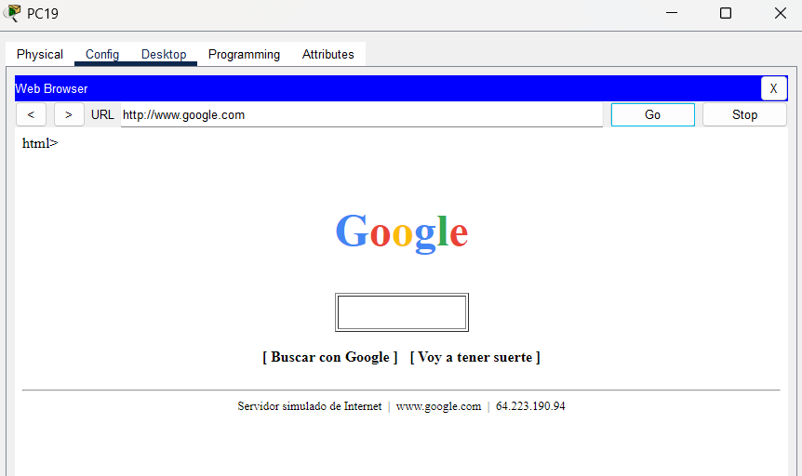
www.google.com resuelto y abierto desde una PC de Jujuy: el DNS deriva la consulta a la raíz, de ahí al .com, y devuelve la dirección del servidor.

Dificultades
- Los síntomas casi nunca señalan la causa. El trabajo en las sedes remotas empezó como un problema de DHCP —"las PCs de Jujuy no toman IP"— pero la causa no estaba ahí: era un cable en un puerto de capa 2, un enlace bloqueado por spanning-tree, un switch sin cable de subida y máscaras mal calculadas. Tuve que aprender a recorrer la pila hacia abajo, de la aplicación hacia la capa física, y a apoyarme en los comandos de verificación (show ip interface brief, show vlan brief, show interfaces trunk, show cdp neighbors, show spanning-tree, show ip dhcp pool) en lugar de confiar en que la configuración que se suponía hecha estuviera bien. Hasta los mensajes de error terminaron siendo una pista: cuando el correo pasó de dar Connection timeout a dar SMTP authentication failure, ese cambio ya me indicaba que el problema de red estaba resuelto y que ahora fallaba la autenticación.
- La coherencia del direccionamiento y de las zonas DNS. Una máscara mal puesta (un /24 donde va un /25) o un servidor con IP fija dentro del rango que reparte el DHCP no generan ningún mensaje de error: la red falla de forma silenciosa y muy difícil de rastrear. Con el DNS pasó lo mismo — un registro de más en la zona padre alcanzaba para romper toda la delegación hacia Jujuy. Después de este trabajo entiendo por qué conviene cerrar la tabla de direccionamiento y el esquema de zonas antes de empezar a configurar.

